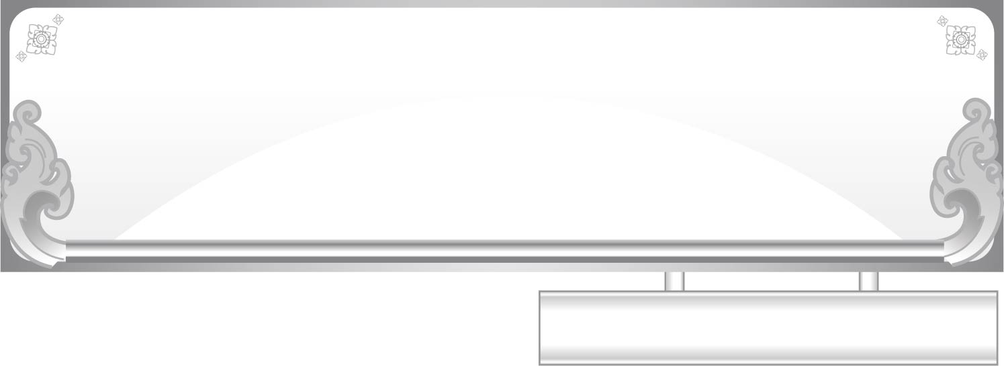
หน่วยการเรียนรู้ที่ ๓๓ มาตรา กก

แผนการจัดการเรียนรู้ที่ ๕
เรื่อง ความหมายของคำในมาตรา กก

ชั้นประถมศึกษาปีที่ ๑ เวลา ๑ ชั่วโมง

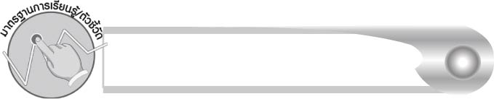
มาตรฐานการเรียนรู้/ตัวชี้วัด

มาตรฐานการเรียนรู้
มาตรฐาน ท ๑.๑ ใช้กระบวนการอ่านสร้างความรู้และความคิดเพื่อนำไปใช้ตัดสินใจ แก้ปัญหาในการดำเนินชีวิต และมีนิสัยรักการอ่าน
ตัวชี้วัด
ท ๑.๑ ป. ๑/๒ บอกความหมายของคำและข้อความที่อ่าน
มาตรฐานการเรียนรู้
มาตรฐาน ท ๒.๑ ใช้กระบวนการเขียนเขียนสื่อสาร เขียนเรียงความ ย่อความ และเขียนเรื่องราวในรูปแบบต่าง ๆ เขียนรายงานข้อมูลสารสนเทศและรายงานการศึกษาค้นคว้าอย่างมีประสิทธิภาพ
ตัวชี้วัด
ท ๒.๑ ป. ๑/๒ เขียนสื่อสารด้วยคำและประโยคง่าย ๆ
มาตรฐานการเรียนรู้
มาตรฐาน ท ๔.๑ เข้าใจธรรมชาติของภาษาและหลักภาษาไทย การเปลี่ยนแปลงของภาษาและพลังของภาษา ภูมิปัญญาทางภาษา และรักษาภาษาไทยไว้เป็นสมบัติของชาติ
ตัวชี้วัด
ท ๔.๑ ป. ๑/๒ เขียนสะกดคำและบอกความหมายของคำ


จุดประสงค์การเรียนรู้สู่ตัวชี้วัด

๑. บอกความหมายของคำในมาตรา กก (K)
๒. สรุปความรู้เรื่อง มาตรา กก (K)
๓. เขียนคำในมาตรา กก (P)
๔. อ่านออกเสียงคำในมาตรา กก (P)
๕. เห็นความสำคัญของการเรียนรู้ความหมายของคำ (A)

สาระสำคัญ

การเข้าใจความหมายของคำที่เขียนและอ่าน จะสามารถนำคำไปใช้ได้ถูกต้อง


สาระการเรียนรู้


คำในมาตรา กก
สมรรถนะสำคัญของผู้เรียน

๑. ความสามารถในการสื่อสาร
- ทักษะการอ่าน
- ทักษะการเขียน
- ทักษะการฟัง การดู และการพูด
๒. ความสามารถในการคิด
- การวิเคราะห์
- การจัดระบบความคิดเป็นแผนภาพ
- การสรุปความรู้
๓. ความสามารถในการแก้ปัญหา
๔. ความสามารถในการใช้ทักษะชีวิต

คุณลักษณะอันพึงประสงค์

ใฝ่เรียนรู้
ตัวชี้วัดที่ ๔.๑ ตั้งใจ เพียรพยายามในการเรียนและเข้าร่วมกิจกรรมการเรียนรู้
มุ่งมั่นในการทำงาน
ตัวชี้วัดที่ ๖.๑ ตั้งใจและรับผิดชอบในการปฏิบัติหน้าที่การงาน
ตัวชี้วัดที่ ๖.๒ ทำงานด้วยความเพียรพยายามและอดทนเพื่อให้งานสำเร็จ
ตามเป้าหมาย
รักความเป็นไทย
ตัวชี้วัดที่ ๗.๒ เห็นคุณค่าและใช้ภาษาไทยในการสื่อสารได้อย่างถูกต้อง
เหมาะสม


ชิ้นงานหรือภาระงาน (หลักฐาน ร่องรอยแสดงความรู้)

๑. ใบงานเรื่อง การเขียนสะกดคำและบอกความหมายของคำในมาตรา กก
๒. แผนภาพความคิดสรุปความรู้เรื่อง มาตรา กก
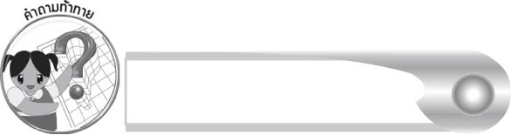
คำถามท้าทาย

ภาพช่วยให้นักเรียนเข้าใจความหมายของคำได้ดีขึ้นหรือไม่ เพราะอะไร


การจัดกิจกรรมการเรียนรู้

๑. ให้นักเรียนร่วมกันแสดงความคิดเห็น โดยครูใช้คำถามท้าทาย ดังนี้
๏ ภาพช่วยให้นักเรียนเข้าใจความหมายของคำได้ดีขึ้นหรือไม่ เพราะอะไร
๒. ครูติดบัตรคำไว้บนกระดาน ให้นักเรียนช่วยกันสังเกตส่วนที่เหมือนกันของคำทุกคำ ก็คือ มี ก สะกดเหมือนกันทุกคำ สรุปได้ว่า คำหรือพยางค์ที่มีตัว ก สะกด เป็นคำที่อยู่ใน มาตรา กก หรือ แม่ กก
๓. เล่นเกม “ผสมคำ” โดยครูแจกบัตรคำที่มีทั้งพยัญชนะ สระ และวรรณยุกต์ ที่จะนำมาเขียน
เป็นคำได้ให้กลุ่มละ ๓ คน ซึ่งจะมีคำอยู่ ดังนี้

ด ก ก จ อ อ ซ ฟ ก ก -ั อ
ซ ซ ก ก อ แ ย ล ก ก -ิ เ-
น ค ก ก อ อ ถ ก ป ก -ู -า

ให้แต่ละกลุ่มสังเกตและคิดวิเคราะห์ว่าตัวอักษรใด ควรจะเป็นพยัญชนะต้น เป็นสระ และเป็นตัวสะกดเพื่อจะให้ได้คำที่มีความหมาย กลุ่มใดทำเสร็จก่อน และถูกต้องจะเป็นผู้ชนะ
๔. ให้นักเรียนทำใบงานที่ ๖๘ เรื่อง การเขียนสะกดคำและบอกความหมายของคำในมาตรา กก แล้วร่วมกันตรวจสอบความถูกต้อง
๕. ให้นักเรียนและครูร่วมกันสรุปความรู้ ดังนี้
๏ การเข้าใจความหมายของคำที่เขียนและอ่านจะสามารถนำคำไปใช้ได้ถูกต้อง
๖. ให้นักเรียนเขียนสรุปความรู้เรื่อง มาตรา กก ลงในแผนภาพความคิด แล้วร่วมกันตรวจสอบ ความถูกต้อง

การจัดบรรยากาศเชิงบวก

ให้นักเรียนฝึกอ่าน ฝึกเขียน และเรียนรู้ความหมายของคำ ครูชมเชยนักเรียน ที่มีความกระตือรือร้นในการเรียนรู้
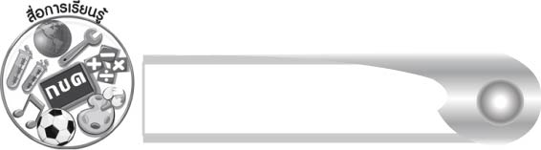
สื่อการเรียนรู้

๑. บัตรคำ
๒. ใบงาน
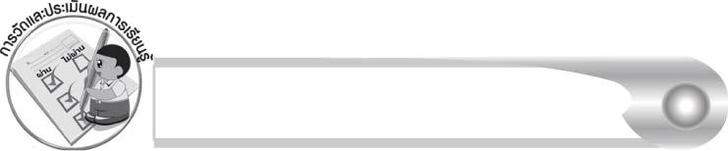
การวัดและประเมินผลการเรียนรู้

๑. วิธีการวัดและประเมินผล
๑.๑ สังเกตพฤติกรรมของนักเรียนในการเข้าร่วมกิจกรรม
๑.๒ สังเกตพฤติกรรมของนักเรียนในการเข้าร่วมกิจกรรมกลุ่ม
๑.๓ ตรวจใบงานที่ ๖๘
๒. เครื่องมือ
๒.๑ แบบสังเกตพฤติกรรมการเข้าร่วมกิจกรรม
๒.๒ แบบสังเกตพฤติกรรมการเข้าร่วมกิจกรรมกลุ่ม
๓. เกณฑ์การประเมิน
๓.๑ การประเมินพฤติกรรมการเข้าร่วมกิจกรรม
ผ่านตั้งแต่ ๒ รายการ ถือว่า ผ่าน
ผ่าน ๑ รายการ ถือว่า ไม่ผ่าน
๓.๒ การประเมินพฤติกรรมการเข้าร่วมกิจกรรมกลุ่ม
คะแนน ๙ - ๑๐ ระดับ ดีมาก
คะแนน ๗ - ๘ ระดับ ดี
คะแนน ๕ - ๖ ระดับ พอใช้
คะแนน ๐ - ๔ ระดับ ควรปรับปรุง

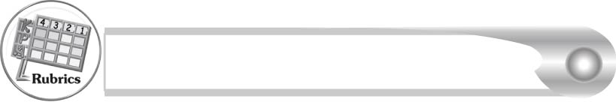
การประเมินผลตามสภาพจริง (Rubrics)

การประเมินใบงานที่ ๖๘ ให้ผู้สอนพิจารณาจากเกณฑ์การประเมินผลตามสภาพจริง (Rubrics) เรื่อง การเขียนสะกดคำและบอกความหมายของคำในมาตรา กก

ระดับคะแนน  เกณฑ์การประเมิน | ๔ | ๓ | ๒ | ๑
การเขียนสะกดคำ | เขียนสะกดคำจากภาพด้วยตนเอง  ได้ถูกต้องทุกคำและสามารถแนะนำผู้อื่น  ให้เขียนได้ | เขียนสะกดคำจากภาพด้วยตนเองได้ถูกต้องเกือบทุกคำ และสามารถแก้ไขคำที่เขียนผิด ด้วยตนเองได้ | เขียนสะกดคำจากภาพด้วยตนเองได้ถูกต้องบางคำ เมื่อมีผู้แนะนำ คำที่เขียนผิด ก็สามารถ แก้ไขตามได้ | เขียนสะกดคำ จากภาพ ตามที่มีผู้แนะนำได้ถูกต้อง
การบอกความหมายของคำ | บอกความหมายของคำด้วยตนเองได้ถูกต้องทุกคำในทันที | บอกความหมายของคำด้วยตนเองได้ถูกต้อง เกือบทุกคำ ส่วนคำที่ยัง บอกไม่ได้หรือบอกไม่ถูกต้องสามารถบอกได้ด้วยตนเอง ในเวลาต่อมา | บอกความหมายของคำด้วยตนเองได้ถูกต้องบางคำส่วนคำที่ยัง บอกไม่ได้หรือบอกไม่ถูกต้อง ต้องมีผู้แนะนำ จึงบอกความหมายได้ | ไม่สามารถ บอกความหมายได้ด้วยตนเอง ต้องมีผู้แนะนำ จึงบอกความหมายได้

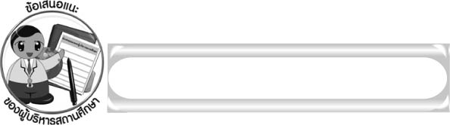
ข้อเสนอแนะของผู้บริหารสถานศึกษา

______________________________________________________________________________
______________________________________________________________________________
______________________________________________________________________________
______________________________________________________________________________
______________________________________________________________________________
______________________________________________________________________________
______________________________________________________________________________
______________________________________________________________________________
______________________________________________________________________________
______________________________________________________________________________
______________________________________________________________________________
______________________________________________________________________________
______________________________________________________________________________
______________________________________________________________________________
______________________________________________________________________________
______________________________________________________________________________
______________________________________________________________________________
______________________________________________________________________________
______________________________________________________________________________
______________________________________________________________________________
______________________________________________________________________________
______________________________________________________________________________
______________________________________________________________________________
______________________________________________________________________________

ลงชื่อ_________________________ (ผู้บริหารสถานศึกษา)
(_________________________)
________/________/_______

บันทึกหลังการสอน

ผลการจัดการเรียนการสอน

______________________________________________________________________________
______________________________________________________________________________
______________________________________________________________________________
______________________________________________________________________________
______________________________________________________________________________
______________________________________________________________________________

ปัญหา/อุปสรรค

______________________________________________________________________________
______________________________________________________________________________
______________________________________________________________________________
______________________________________________________________________________
______________________________________________________________________________
______________________________________________________________________________

แนวทางแก้ไข

______________________________________________________________________________
______________________________________________________________________________
______________________________________________________________________________
______________________________________________________________________________
______________________________________________________________________________
______________________________________________________________________________

ลงชื่อ____________________________(ผู้บันทึก)
(_________________________)
________/________/_______

